ชื่อ-สกุล .......................................................... รหัสนักศึกษา ...................................... หมู่เรียน ................

1. จุดประสงค์ทั่วไป
เพื่อให้สามารถเขียนโปรแกรมให้ NodeMCU ตรวจจับการรั่วไหลของแก๊สและวัดระยะทางบนบอร์ดทดลองจริงได้

2. จุดประสงค์เชิงพฤติกรรม
2.1 อธิบายหลักการทำงานของอัลตราโซนิค เซนเซอร์ (HC-SR04) ได้
2.2 อธิบายหลักการทำงานของแก๊ส เซนเซอร์ (MQ-2) ได้
2.3 บอกหน้าที่ของฟังก์ชัน analogRead(), pulseIn(), delayMicroseconds() และ tone() ได้
2.4 ต่อวงจรพร้อมวงจรแบ่งแรงดันให้สัญญาณ 5 โวลต์เข้าสู่ NodeMCU ได้อย่างปลอดภัย
2.5 เขียนโปรแกรมประยุกต์ใช้งานเซนเซอร์ทั้งสองชนิดและวิเคราะห์ความคลาดเคลื่อนของการวัดได้

3. เครื่องมือและอุปกรณ์
3.1 บอร์ดทดลอง (Internet of Things Training Board)
3.2 คอมพิวเตอร์ที่ติดตั้ง Arduino IDE และชุดบอร์ด ESP8266 เรียบร้อยแล้ว (ตามใบงานที่ 0)
3.3 สายเชื่อมต่อ USB (Micro USB) ชนิดสายข้อมูล และสายต่อวงจร
3.4 ตัวต้านทาน 1 กิโลโอห์ม และ 2 กิโลโอห์ม สำหรับทำวงจรแบ่งแรงดัน (อย่างละ 2 ตัว)
3.5 ตลับเมตรหรือไม้บรรทัดสำหรับวัดระยะจริง และแผ่นกระดาษแข็งใช้เป็นวัตถุสะท้อน

4. ลำดับขั้นการปฏิบัติงาน
4.1 ศึกษาทฤษฎีพื้นฐานของเซนเซอร์ทั้งสองชนิด (20 นาที)
4.2 การทดลองที่ 1 ตรวจจับการรั่วไหลของแก๊ส (40 นาที)
4.3 การทดลองที่ 2 วัดระยะทางด้วยอัลตราโซนิค (35 นาที)
4.4 ทำงานที่มอบหมายและตอบคำถามท้ายการทดลอง (25 นาที)

ข้อกำหนดความปลอดภัยของใบงานนี้
หนึ่ง โมดูล MQ-2 มีฮีทเตอร์อยู่ภายในและจะร้อนขณะทำงาน ห้ามสัมผัสโดยตรงและห้ามทดสอบด้วยเปลวไฟ
สอง ทดสอบแก๊สด้วยการกดก้านไฟแช็กโดยไม่จุดไฟเท่านั้น ทำในบริเวณที่อากาศถ่ายเทและอยู่ห่างจากแหล่งประกายไฟ ห้ามพ่นแก๊สปริมาณมากใส่เซนเซอร์
สาม สัญญาณจาก MQ-2 และ HC-SR04 เป็นระดับ 5 โวลต์ ต้องต่อผ่านวงจรแบ่งแรงดันก่อนเข้า NodeMCU ทุกครั้ง ให้ผู้สอนตรวจวงจรก่อนจ่ายไฟ

5. ทฤษฎีพื้นฐาน

5.1 อัลตราโซนิค เซนเซอร์ (Ultrasonic Sensor)
โมดูล HC-SR04 เป็นอุปกรณ์วัดระยะห่างด้วยคลื่นอัลตราโซนิค (ใช้คลื่นเสียงความถี่ประมาณ 40 kHz) มีสองส่วนหลักคือ ตัวส่งคลื่นที่สร้างคลื่นเสียงออกไปในการวัดแต่ละครั้ง (Ping) และตัวรับที่รับคลื่นสะท้อนกลับ จากนั้นวงจรภายในจะจับเวลาการเดินทางของคลื่นเสียงทั้งไปและกลับ เมื่อทราบความเร็วเสียงในอากาศจึงคำนวณระยะห่างได้
การวัดแต่ละครั้งต้องสร้างสัญญาณ Pulse กว้างอย่างน้อย 10 ไมโครวินาทีป้อนให้ขา TRIG แล้ววัดความกว้างของสัญญาณช่วง HIGH ที่ขา ECHO วัตถุยิ่งไกล ความกว้างของสัญญาณยิ่งมาก ปัจจัยที่มีผลต่อความแม่นยำได้แก่ ช่วงระยะการวัด ความกว้างของมุมลำคลื่น (Beam Angle) ขนาดและรูปทรงของวัตถุ รวมถึงการสะท้อนจากหลายทิศทาง

ข้อมูลเชิงเทคนิคของโมดูล HC-SR04
- ใช้แรงดันประมาณ +5V และกระแสประมาณ 15 mA
- ช่วงการวัดระยะทางประมาณ 4 cm ถึง 4 m และความกว้างเชิงมุมประมาณ 15 องศา
- ความกว้างของสัญญาณ Pulse สำหรับ Trigger : 10 ไมโครวินาที
- ระดับแรงดันลอจิกสำหรับขา TRIG และ ECHO : 5V TTL

5.2 แก๊ส เซนเซอร์ (Gas Sensor)
แก๊สเซนเซอร์ทำหน้าที่แยกความหนาแน่นของแก๊สที่อยู่ในอากาศ โดยโครงสร้างภายในสามารถเปลี่ยนความหนาแน่นของแก๊สเป็นสัญญาณไฟฟ้าได้ โมดูล MQ-2 ใช้ตรวจสอบปริมาณแก๊สไวไฟและควัน เช่น LPG, I-butane, Propane, Methane, Alcohol, Hydrogen และ Smoke เมื่อจ่ายพลังงานให้ขา H จะเกิดความร้อนที่ขดลวดเพื่อให้สารเคมีภายในทำปฏิกิริยากับแก๊สไวไฟได้ เมื่อตรวจจับแก๊สได้มาก ค่าความต้านทาน RS ระหว่างขา A และขา B จะลดลง กล่าวคือความต้านทานแปรผกผันกับปริมาณแก๊ส

ข้อมูลเชิงเทคนิคของโมดูล MQ-2
- ระดับความเข้มข้นแก๊สในการตรวจจับ 300 - 100,000 ppm
- โมดูลใช้ระดับแรงดัน 5 VDC และฮีทเตอร์ใช้พลังงานไฟฟ้า 900 mW
- อุณหภูมิแวดล้อมที่ใช้งาน 20 - 55 °C
- ควรจ่ายแรงดันอุ่นฮีทเตอร์ประมาณ 20 วินาทีก่อนทำการวัดค่า

ข้อแตกต่างสำคัญจากการทดลองในโปรแกรมจำลอง
บนบอร์ดจริง MQ-2 ต้องอุ่นฮีทเตอร์ก่อนจึงจะอ่านค่าได้น่าเชื่อถือ (20 วินาทีเป็นค่าต่ำสุดสำหรับการทดลองในคาบ ส่วนการใช้งานจริงต้องเบิร์นอินนานหลายชั่วโมง) ค่าที่อ่านได้ยังขึ้นกับอุณหภูมิและความชื้นของห้อง และจะไม่กลับสู่ค่าเดิมทันทีหลังแก๊สหายไป แต่จะค่อย ๆ ลดลง ซึ่งต่างจากโปรแกรมจำลองที่ค่าเปลี่ยนทันทีตามแถบเลื่อน

6. วงจรแบ่งแรงดันที่ต้องสร้างก่อนเริ่มการทดลอง
สัญญาณจากขา O/P ของ MQ-2 และขา ECHO ของ HC-SR04 เป็นระดับ 5 โวลต์ ซึ่งเกินพิกัดของ NodeMCU จึงต้องลดระดับแรงดันด้วยวงจรแบ่งแรงดันก่อนเสมอ โดยต่อตัวต้านทาน 1 กิโลโอห์มคั่นระหว่างสัญญาณ 5 โวลต์กับจุดวัด และตัวต้านทาน 2 กิโลโอห์มจากจุดวัดลงกราวด์

สัญญาณ 5V ──[ 1 kΩ ]──┬── จุดวัด (ประมาณ 3.3V) ──> NodeMCU
│
[ 2 kΩ ]
│
GND

แรงดันที่จุดวัดคำนวณได้จาก 5 × 2 ÷ (1 + 2) = 3.33 โวลต์ ซึ่งอยู่ในพิกัดที่ NodeMCU รับได้พอดี

ก่อนเสียบสาย USB ทุกครั้ง
ให้ใช้มัลติมิเตอร์วัดแรงดันที่จุดวัดของวงจรแบ่งแรงดันก่อน ต้องไม่เกิน 3.3 โวลต์ จึงจะต่อเข้ากับขา A0 หรือขา D2 ของ NodeMCU ได้ และให้ผู้สอนตรวจวงจรอีกครั้งก่อนจ่ายไฟ

7. การทดลองที่ 1 : การตรวจจับการรั่วไหลของแก๊ส

7.1 วงจรการทดลอง
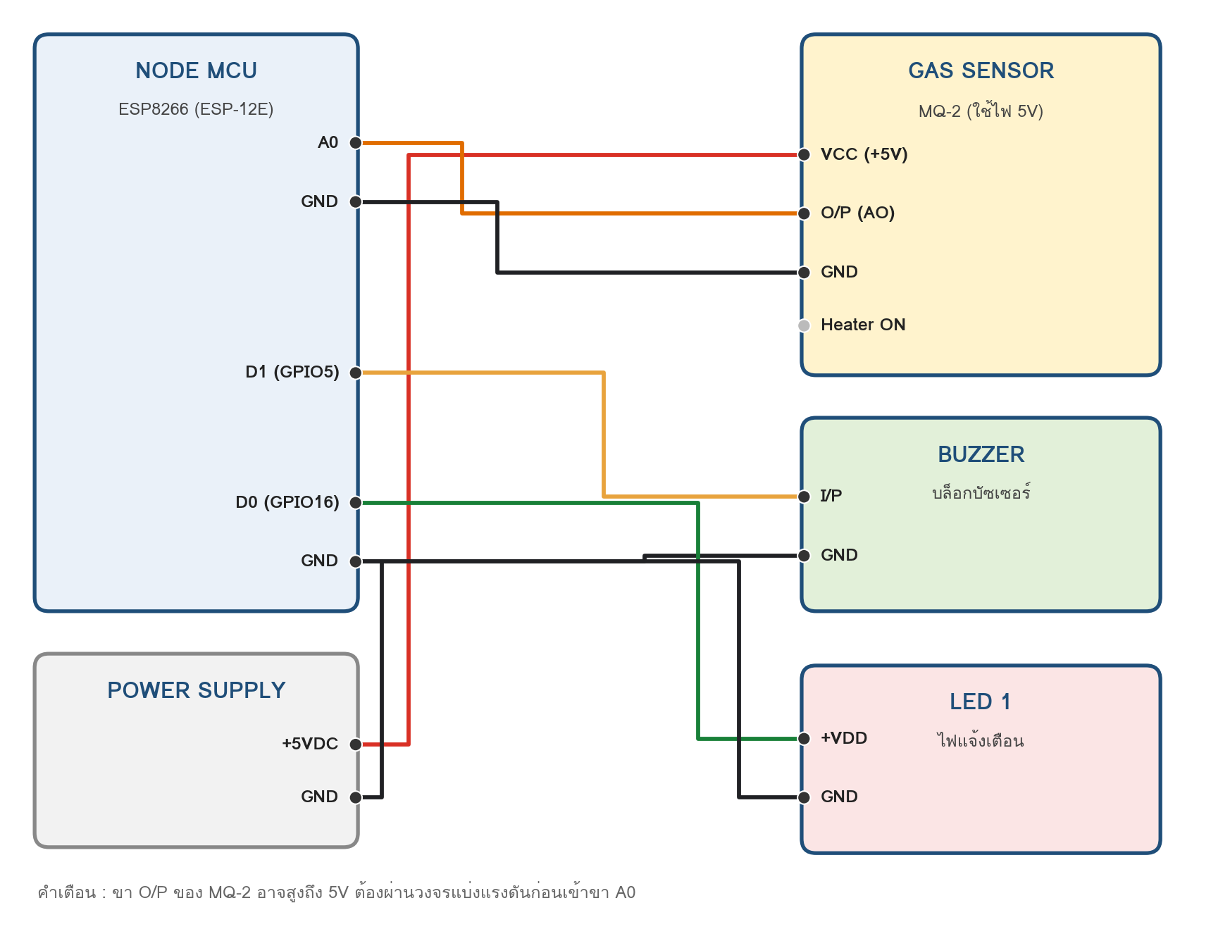
ภาพที่ 8-6 วงจรตรวจจับการรั่วไหลของแก๊สบนบอร์ดทดลอง
จาก | ไปยัง | สีสาย | หน้าที่
POWER SUPPLY : +5VDC | GAS SENSOR : VCC | แดง | จ่ายไฟเลี้ยงและฮีทเตอร์ของ MQ-2
POWER SUPPLY : GND | NODE MCU : GND | ดำ | ต่อกราวด์ร่วมกันทั้งระบบ
GAS SENSOR : O/P | วงจรแบ่งแรงดัน → NODE MCU : A0 | ส้ม | สัญญาณแอนะล็อกที่ลดระดับแล้ว
GAS SENSOR : GND | NODE MCU : GND | ดำ | กราวด์ร่วม
NODE MCU : D1 | BUZZER : I/P | เหลือง | สัญญาณเสียงเตือนจาก GPIO5
BUZZER : GND | NODE MCU : GND | ดำ | กราวด์ร่วม
NODE MCU : D0 | LED 1 : +VDD | เขียว | ขับหลอดไฟแจ้งเตือนจาก GPIO16
LED 1 : GND | NODE MCU : GND | ดำ | กราวด์ร่วม

7.2 ผังงานของโปรแกรมตรวจจับการรั่วไหลของแก๊ส

เริ่มต้น (setup)
↓
กำหนด LED, BUZZER = OUTPUT
เริ่ม Serial 115200 และอุ่นฮีทเตอร์ 20 วินาที
↓
analogSensor = analogRead(A0)
แสดงค่าทาง Serial Monitor
↓
analogSensor > ValuaBegin ?
จริง (ตรวจพบแก๊สรั่ว) ↓ เท็จ (ปลอดภัย)
กรณีจริง | กรณีเท็จ
LED = HIGH  บัซเซอร์ส่งเสียง 1000 Hz นาน 200 ms | LED = LOW  ไม่มีเสียงเตือน
↓ หน่วงเวลา 500 ms แล้ววนกลับไปอ่านค่าใหม่

7.3 การเขียนโปรแกรม
พิมพ์โปรแกรมต่อไปนี้ใน Arduino IDE แล้วบันทึกชื่อ Workshop_8_1

1 | /* ---------------------------------------------------------------
2 | * ใบงานที่ 8 ตอนที่ 1 : การตรวจจับการรั่วไหลของแก๊สด้วย MQ-2
3 | * บอร์ด : NodeMCU 1.0 (ESP-12E Module)
4 | * คณะเทคโนโลยีสารสนเทศ มหาวิทยาลัยราชภัฏร้อยเอ็ด
5 | * --------------------------------------------------------------- */
6 | #define LED D0 // GPIO16 -> บล็อก LED 1
7 | #define BUZZER D1 // GPIO5 -> ขา I/P ของบัซเซอร์
8 | #define GASsensor A0 // ขา A0 <- ขา O/P ของ MQ-2 (ผ่านวงจรแบ่งแรงดัน)
9
10 | int ValuaBegin = 300; // ค่าเกณฑ์การแจ้งเตือน (สเกล 0-1023)
11
12 | void setup() {
13 | pinMode(LED, OUTPUT);
14 | pinMode(BUZZER, OUTPUT);
15 | pinMode(GASsensor, INPUT);
16 | Serial.begin(115200);
17 | Serial.println("Workshop 8.1 : MQ-2 Gas Leak Alarm");
18 | Serial.println("อุ่นฮีทเตอร์ 20 วินาทีก่อนเริ่มวัดค่า...");
19 | delay(20000); // MQ-2 ต้องจ่ายไฟอุ่นฮีทเตอร์ก่อนจึงจะอ่านค่าได้น่าเชื่อถือ
20 | Serial.println("พร้อมตรวจวัด");
21 | }
22
23 | void loop() {
24 | int analogSensor = analogRead(GASsensor);
25
26 | Serial.print("GAS Value: ");
27 | Serial.println(analogSensor); // ต้นฉบับใช้ print จึงพิมพ์ต่อกันเป็นบรรทัดเดียว
28
29 | if (analogSensor > ValuaBegin) {
30 | digitalWrite(LED, HIGH);
31 | tone(BUZZER, 1000, 200); // เสียงเตือน 1000 Hz นาน 200 ms
32 | }
33 | else {
34 | digitalWrite(LED, LOW);
35 | }
36
37 | delay(500);
38 | }

ข้อสังเกตที่ 1 : บรรทัด #include ที่ต้องตัดออก
โปรแกรมต้นฉบับเริ่มด้วย #include <ESP8266WiFi.h> ทั้งที่ไม่ได้เรียกใช้ฟังก์ชันใดของไลบรารีนี้เลย ใบงานนี้จึงตัดออกเพื่อให้โปรแกรมกระชับและคอมไพล์เร็วขึ้น

ข้อสังเกตที่ 2 : ค่าเกณฑ์ที่ต้องปรับตามหน้างาน
ค่า ValuaBegin = 300 ใช้ได้กับสเกล 0-1023 ของ NodeMCU แต่ค่าฐาน (baseline) ของอากาศสะอาดในแต่ละห้องไม่เท่ากัน จึงต้องอ่านค่าขณะไม่มีแก๊สก่อน แล้วตั้งเกณฑ์ให้สูงกว่าค่าฐานประมาณ 50-100 หน่วย นอกจากนี้ ข้อความในหัวข้องานที่มอบหมายของใบงานเดิมยังเขียนว่า int ValuaBegin = 200 ซึ่งไม่ตรงกับโค้ดจริงที่กำหนดไว้ 300

ข้อสังเกตที่ 3 : การแสดงผลที่อ่านยาก
ต้นฉบับใช้ Serial.print() ทั้งสองบรรทัดโดยไม่มีการขึ้นบรรทัดใหม่ ทำให้ค่าที่อ่านได้พิมพ์ต่อกันเป็นบรรทัดเดียวยาวเหยียด ใบงานนี้จึงเปลี่ยนบรรทัดที่พิมพ์ค่าเป็น Serial.println()

7.4 การทดสอบและบันทึกผล
1) อัปโหลดโปรแกรม เปิด Serial Monitor ที่ 115200 แล้วรอข้อความ "พร้อมตรวจวัด"
2) อ่านค่าฐานของอากาศสะอาดต่อเนื่อง 1 นาที บันทึกค่าต่ำสุดและสูงสุดที่พบ
3) กดก้านไฟแช็กโดยไม่จุดไฟ ที่ระยะห่างจากเซนเซอร์ตามตาราง แล้วบันทึกค่าสูงสุดที่อ่านได้
4) หยุดปล่อยแก๊ส แล้วจับเวลาว่าค่ากลับลงมาต่ำกว่าเกณฑ์ภายในกี่วินาที

ครั้งที่ | เงื่อนไขการทดสอบ | ค่าที่อ่านได้  (0-1023) | สถานะ LED | เสียง  บัซเซอร์
1 | อากาศสะอาด (ค่าฐาน)
2 | ปล่อยแก๊สห่าง 30 ซม.
3 | ปล่อยแก๊สห่าง 10 ซม.
4 | ปล่อยแก๊สห่าง 3 ซม.
5 | หลังหยุดปล่อยแก๊ส 30 วินาที

ค่าฐานของอากาศสะอาด = ................ ค่าเกณฑ์ที่เหมาะสม = ................

เวลาที่ค่ากลับลงมาต่ำกว่าเกณฑ์หลังหยุดปล่อยแก๊ส = ................ วินาที

7.5 งานที่มอบหมายของการทดลองที่ 1
ให้เปลี่ยนค่า ValuaBegin เป็นค่าที่สูงกว่าและต่ำกว่าค่าเดิมอย่างละหนึ่งค่า แล้วบันทึกว่าระบบแจ้งเตือนไวขึ้นหรือช้าลงอย่างไร พร้อมอธิบายว่าค่าเกณฑ์คือการแลกได้แลกเสียระหว่างสิ่งใดกับสิ่งใด

8. การทดลองที่ 2 : การวัดระยะทางด้วยอัลตราโซนิค เซนเซอร์

8.1 วงจรการทดลอง
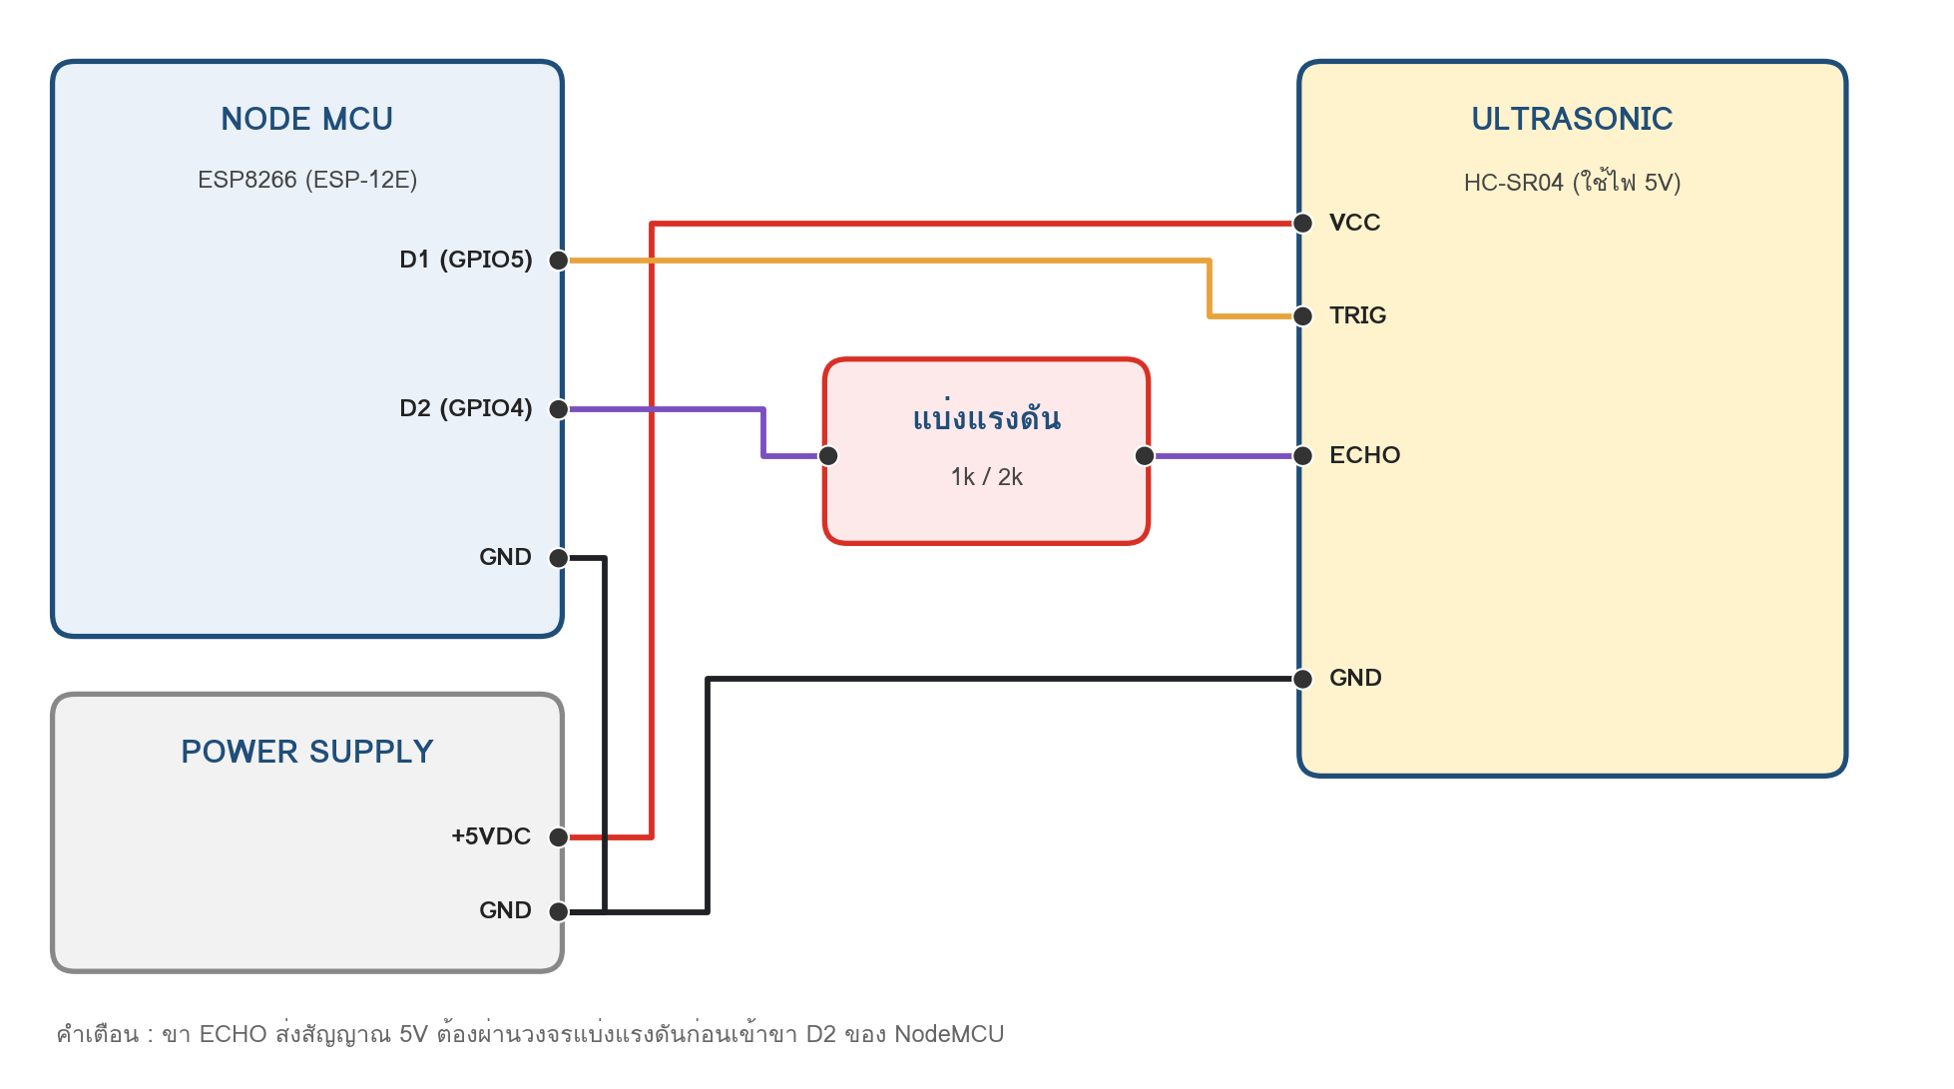
ภาพที่ 8-7 วงจรวัดระยะทางด้วย HC-SR04 พร้อมวงจรแบ่งแรงดันที่ขา ECHO
จาก | ไปยัง | สีสาย | หน้าที่
POWER SUPPLY : +5VDC | ULTRASONIC : VCC | แดง | จ่ายไฟเลี้ยงโมดูล 5 โวลต์
POWER SUPPLY : GND | ULTRASONIC : GND | ดำ | กราวด์ร่วม
NODE MCU : GND | POWER SUPPLY : GND | ดำ | ต่อกราวด์ร่วมกันทั้งระบบ
NODE MCU : D1 | ULTRASONIC : TRIG | เหลือง | ส่งพัลส์กระตุ้นจาก GPIO5
ULTRASONIC : ECHO | วงจรแบ่งแรงดัน → NODE MCU : D2 | ม่วง | รับพัลส์สะท้อนที่ลดระดับแล้ว

ขา TRIG เป็นอินพุตของโมดูล รับสัญญาณ 3.3 โวลต์จาก NodeMCU ได้โดยตรง จึงไม่ต้องแบ่งแรงดัน ส่วนขา ECHO เป็นเอาต์พุตที่ส่งออกมา 5 โวลต์ จึงต้องแบ่งแรงดันก่อนเสมอ

8.2 ผังงานของโปรแกรมวัดระยะทาง

เริ่มต้น (setup)
↓
กำหนด pingPin = OUTPUT, inPin = INPUT
เริ่ม Serial 115200
↓
ส่งพัลส์ที่ขา TRIG
LOW 2 µs → HIGH 10 µs → LOW
↓
duration = pulseIn(inPin, HIGH, 30000)
↓
duration == 0 ?
จริง (วัดไม่ได้) ↓ เท็จ (วัดได้)
กรณีจริง | กรณีเท็จ
แสดงข้อความว่าวัดไม่ได้ | cm = duration ÷ 29 ÷ 2  แสดงค่าระยะทางทาง Serial Monitor
↓ หน่วงเวลา 200 ms แล้ววนกลับไปวัดใหม่

8.3 การเขียนโปรแกรม
พิมพ์โปรแกรมต่อไปนี้ใน Arduino IDE แล้วบันทึกชื่อ Workshop_8_2

1 | /* ---------------------------------------------------------------
2 | * ใบงานที่ 8 ตอนที่ 2 : การวัดระยะทางด้วยอัลตราโซนิค HC-SR04
3 | * บอร์ด : NodeMCU 1.0 (ESP-12E Module)
4 | * คณะเทคโนโลยีสารสนเทศ มหาวิทยาลัยราชภัฏร้อยเอ็ด
5 | * --------------------------------------------------------------- */
6 | const int pingPin = D1; // GPIO5 -> ขา TRIG
7 | const int inPin = D2; // GPIO4 <- ขา ECHO (ผ่านวงจรแบ่งแรงดัน)
8
9 | long microsecondsToCentimeters(long microseconds);
10
11 | void setup() {
12 | Serial.begin(115200);
13 | pinMode(pingPin, OUTPUT); // ต้นฉบับกำหนดไว้ใน loop() ซึ่งไม่จำเป็น
14 | pinMode(inPin, INPUT);
15 | Serial.println("Workshop 8.2 : HC-SR04 Distance Meter");
16 | }
17
18 | void loop() {
19 | long duration, cm;
20
21 | digitalWrite(pingPin, LOW); // เคลียร์สัญญาณให้สะอาดก่อนเริ่มวัด
22 | delayMicroseconds(2);
23 | digitalWrite(pingPin, HIGH); // ส่งพัลส์กระตุ้น
24 | delayMicroseconds(10); // ต้องกว้างอย่างน้อย 10 ไมโครวินาที
25 | digitalWrite(pingPin, LOW);
26
27 | duration = pulseIn(inPin, HIGH, 30000); // กำหนด timeout 30 ms กันโปรแกรมค้าง
28 | cm = microsecondsToCentimeters(duration);
29
30 | if (duration == 0) {
31 | Serial.println("วัดไม่ได้ (ไกลเกินไปหรือไม่มีสัญญาณสะท้อน)");
32 | } else {
33 | Serial.print(cm);
34 | Serial.println(" cm");
35 | }
36 | delay(200);
37 | }
38
39 | long microsecondsToCentimeters(long microseconds) {
40 | // ความเร็วเสียงในอากาศประมาณ 340 เมตร/วินาที หรือ 29 ไมโครวินาที/เซนติเมตร
41 | // เวลาที่วัดได้คือระยะทางไป-กลับ ระยะทางจริงจึงเป็นครึ่งหนึ่งของที่วัดได้
42 | return microseconds / 29 / 2;
43 | }

ข้อสังเกตที่ 4 : ความกว้างของพัลส์กระตุ้น
โปรแกรมต้นฉบับใช้ delayMicroseconds(5) ซึ่งแคบกว่าที่คู่มือของ HC-SR04 กำหนดไว้ว่าต้องอย่างน้อย 10 ไมโครวินาที ทำให้เซนเซอร์อาจไม่เริ่มวัดค่าและได้ผลเป็น 0 ตลอด ใบงานนี้จึงแก้เป็น 10 ไมโครวินาที

ข้อสังเกตที่ 5 : การกำหนด timeout ให้ pulseIn()
ต้นฉบับเรียก pulseIn() โดยไม่กำหนด timeout ถ้าไม่มีคลื่นสะท้อนกลับมา โปรแกรมจะหยุดรอนานถึง 1 วินาทีในทุกรอบ ใบงานนี้จึงกำหนด timeout เป็น 30000 ไมโครวินาที (ครอบคลุมระยะประมาณ 5 เมตร) และเพิ่มการตรวจสอบกรณีค่าเป็น 0 ซึ่งหมายถึงวัดไม่ได้ ไม่ใช่ระยะศูนย์เซนติเมตร

ข้อสังเกตที่ 6 : ตำแหน่งของคำสั่ง pinMode
ต้นฉบับเรียก pinMode() ไว้ภายใน loop() ซึ่งกำหนดโหมดของขาซ้ำทุกรอบโดยไม่จำเป็น ใบงานนี้จึงย้ายขึ้นไปไว้ใน setup()

8.4 การทดสอบและบันทึกผล
1) อัปโหลดโปรแกรมแล้วเปิด Serial Monitor ที่ 115200
2) วางแผ่นกระดาษแข็งตั้งฉากกับแนวลำคลื่น ที่ระยะตามตาราง โดยวัดด้วยตลับเมตร
3) อ่านค่าที่โปรแกรมแสดง 3 ครั้งต่อหนึ่งระยะ แล้วบันทึกค่าเฉลี่ยและคำนวณความคลาดเคลื่อน
4) ทดลองเอียงแผ่นสะท้อนประมาณ 45 องศา ที่ระยะ 50 เซนติเมตร แล้วบันทึกผลที่เกิดขึ้น

ครั้งที่ | ระยะจริง  (cm) | ค่าที่วัดได้  ครั้งที่ 1 | ครั้งที่ 2 | ครั้งที่ 3 | ค่าเฉลี่ย | ความคลาด  เคลื่อน
1 | 10
2 | 30
3 | 50
4 | 100
5 | 200
6 | 50 (เอียง 45°)

8.5 งานที่มอบหมายของการทดลองที่ 2
ให้ปรับปรุงโปรแกรมของการทดลองที่ 2 ให้ทำงานเป็นเซนเซอร์ช่วยจอดรถ โดยใช้บัซเซอร์และหลอด LED จากการทดลองที่ 1 (ย้ายขาบัซเซอร์ไปใช้ขาอื่นที่ว่างอยู่ เพราะขา D1 ถูกใช้เป็น TRIG แล้ว) ตามเงื่อนไขต่อไปนี้
- ระยะมากกว่า 100 เซนติเมตร : LED ดับ ไม่มีเสียงเตือน
- ระยะระหว่าง 20 ถึง 100 เซนติเมตร : LED ติด และมีเสียงเตือนเป็นจังหวะห่าง
- ระยะน้อยกว่า 20 เซนติเมตร : LED ติด และมีเสียงเตือนถี่ขึ้นอย่างชัดเจน
- กรณีที่ pulseIn() คืนค่า 0 (วัดไม่ได้) ต้องไม่ถือว่าเป็นระยะใกล้

9. คำถามท้ายการทดลอง
9.1 เหตุใดขา TRIG จึงต่อกับ NodeMCU ได้โดยตรง แต่ขา ECHO ต้องผ่านวงจรแบ่งแรงดันก่อน

9.2 จงอธิบายที่มาของการหารด้วย 29 แล้วหารด้วย 2 ในฟังก์ชัน microsecondsToCentimeters()

9.3 จากตารางบันทึกผล เหตุใดการเอียงแผ่นสะท้อน 45 องศาจึงทำให้ค่าที่วัดได้ผิดพลาด

9.4 เพราะเหตุใด MQ-2 จึงต้องอุ่นฮีทเตอร์ก่อนวัดค่า และเหตุใดค่าจึงไม่กลับสู่ค่าเดิมทันทีหลังแก๊สหายไป

9.5 การกำหนด timeout ให้ฟังก์ชัน pulseIn() มีประโยชน์อย่างไร และถ้าไม่กำหนดจะเกิดอะไรขึ้น

9.6 จงระบุความแตกต่างระหว่างผลการทดลองบนโปรแกรมจำลองกับบนบอร์ดจริงที่พบในใบงานนี้ อย่างน้อย 3 ข้อ

10. ปัญหาที่พบบ่อยและแนวทางแก้ไข
อาการ | สาเหตุที่เป็นไปได้ | แนวทางแก้ไข
ค่าระยะทางแสดงเป็น 0 ตลอดเวลา | พัลส์ TRIG แคบเกินไป ต่อ ECHO ผิดขา หรือวงจรแบ่งแรงดันขาด | ตรวจว่าใช้ delayMicroseconds(10) ตรวจสายที่ D2 และวัดแรงดันที่จุดวัดว่าได้ประมาณ 3.3V
ค่าระยะทางกระโดดไปมาไม่นิ่ง | วัตถุสะท้อนเล็กหรือเอียง หรือมีเสียงสะท้อนจากผนังข้างเคียง | ใช้แผ่นสะท้อนขนาดใหญ่ตั้งฉาก และเฉลี่ยค่าจากการวัดหลายครั้ง
ค่าแก๊สสูงค้างไม่ยอมลดลง | ยังมีแก๊สตกค้างรอบเซนเซอร์ หรือฮีทเตอร์ยังร้อนไม่คงที่ | เปิดให้อากาศถ่ายเท รออย่างน้อย 1-2 นาที แล้ววัดค่าฐานใหม่
LED แจ้งเตือนติดตลอดแม้ไม่มีแก๊ส | ค่าเกณฑ์ต่ำกว่าค่าฐานของห้อง | อ่านค่าฐานก่อน แล้วตั้ง ValuaBegin ให้สูงกว่าค่าฐาน 50-100 หน่วย
ไม่ได้ยินเสียงบัซเซอร์ | ต่อขา I/P ผิดตำแหน่ง หรือบัซเซอร์เป็นชนิดที่ต้องใช้ไฟ 5V | ตรวจสายที่ขา D1 และตรวจว่าบล็อกบัซเซอร์ได้รับไฟเลี้ยงครบ
บอร์ดร้อนผิดปกติหรือมีกลิ่นไหม้ | ต่อ 5V เข้าขาสัญญาณโดยตรง หรือลัดวงจร | ถอดสาย USB ทันที แจ้งผู้สอน และตรวจวงจรใหม่ทั้งหมดก่อนจ่ายไฟอีกครั้ง

11. เกณฑ์การให้คะแนน
รายการประเมิน | คะแนน
สร้างวงจรแบ่งแรงดันได้ถูกต้องและวัดแรงดันยืนยันก่อนจ่ายไฟ | 2
ปฏิบัติตามข้อกำหนดความปลอดภัยตลอดการทดลอง | 1
การทดลองที่ 1 : ต่อวงจร อัปโหลดโปรแกรม และบันทึกผลครบถ้วน | 2
การทดลองที่ 2 : วัดระยะทางได้และคำนวณความคลาดเคลื่อนถูกต้อง | 2
งานที่มอบหมายของทั้งสองการทดลอง | 2
ตอบคำถามท้ายการทดลองได้ถูกต้อง | 1
รวม | 10

12. สรุปผลการทดลอง

